Кандидат в президенты
МБОУ СОШ №28 имени С.А. Тунникова поселка Мостовского
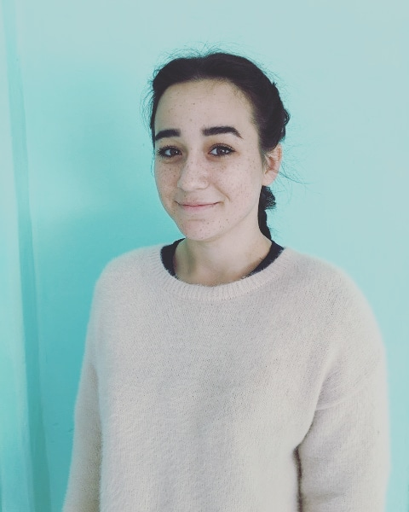

Я, Болтаева Дильбар Сухробовна, ученица 10 класса МБОУСОШ №28 имени С.А. Тунникова поселка Мостовского. Родилась 19 февраля 2004 года в поселке Мостовском.
Важное место в моей жизни занимает моя семья, которая может поддержать меня и дать мне совет.
Я веду активный образ жизни. С детства я занимаюсь гитарой и волейболом. Люблю активно принимать участие во всех мероприятиях, получая от активной жизни – удовольствие.
Хочу, чтобы всех учащихся объединяла общая идея, сотрудничество, взаимовыручка, взаимоуважение , потому что в таких условиях каждая личность может чувствовать себя свободной и уверенной в успехе. Моя программа поможет в этом:
- Создание детской школьной газеты.
- Сохранение традиций школы в проведении ряда мероприятий: день рождение школы; день самоуправления; 8 марта; 23 февраля; день знаний.
- Хотелось бы, чтобы в нашей школе началось шефство над младшими классами. На переменах можно организовывать различные мини игры, мастер классы, например: создание различных фигур оригами.
- Изучение и закрепление правил дорожного движения с учащимися в игровых форматах.
Я считаю себя целеустремленной девушкой, которая может, хочет и желает заниматься внутришкольными вопросами. Наконец, у меня есть энергичная команда единомышленников, с которой мы будем пробовать добиться выполнения этой программы.
Сплотившись вместе, мы можем сделать нашу школьную жизнь ярче, насыщеннее, чтобы уйдя во взрослую жизнь, мы с легкой тоской смогли вспомнить наш второй дом, нашу школу.

